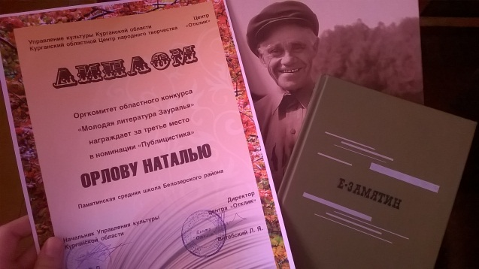
Молодая литература Зауралья
В Кургане подведены итоги IV областного конкурса «Молодая литература Зауралья-2015», посвященного Году литературы.
В конкурсе приняли участие 160 молодых людей из 6 районов Курганской области, в возрасте от 7 до 30 лет. Организаторы конкурса - Управление культуры Курганской области, ГКУ «Курганский областной Центр народного творчества»,Курганская региональная общественная организация Центр «Отклик». На суд жюри были представлены работы по трем номинациям: «Поэзия», «Проза», «Публицистика».
Среди победителей конкурса – активный читатель Памятинской сельской библиотеки Наталья Орлова, которая представила на конкурс творческую работу «О тех, кто уже не придет никогда» и заняла 3 место в номинации «Публицистика», ранее занявшая 1 место в районном конкурсе творческих работ «О них мы добрую память храним», объявленным Белозерской центральной библиотекой.
17 ноября состоялось торжественное награждение победителей, где Наталья получила Диплом оргкомитета конкурса и книги в подарок.

